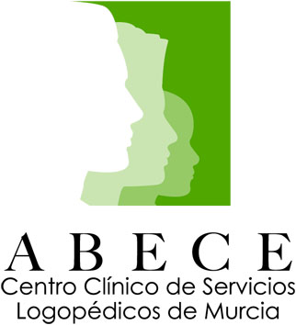

CURSO TEORICO-PRÁCTICO
Evaluación de disfonías.Examen funcional de la voz.
Diagnóstico y tratamiento foniátrico.
(Disfonía infantil, nódulos, pólipos, fonación en bandas ventriculares, parálisis…).

.
PONENTE: Carmen María Sánchez Nicolás. Diplomada en magisterio y logopeda colegiada.Especialista en rehabilitación en patologías de la voz. Autora del articulo:Tratamiento en las disfonias infantiles. En la revista Kidda..Ponente en el congreso nacional de voz. Org. Por el colegio de médicos de Murcia.Especialista en análisis acústicos, pruebas funcionales de la voz. Especialistas y maestra de Reiki.
FECHA: 3 Y 4 de Junio 2011.
Dirigido a:
LOGOPEDAS, PROFESORES DE A Y L, TERAPEUTAS, ESTUDIANTES...

Abierto plazo de inscripción.
Llamando al 676601606
Duración: 10 horas.

Precio. 100 euros.profesionales.
90 euros.Estudiantes

